CHỨNG THƯ, BÁO CÁO THẨM ĐỊNH GIÁ
Số: 275/2025/1715/VFI-CT.55.A
Khách hàng yêu cầu: ÔNG NGUYỄN DUY BẢY
Tài sản thẩm định: Quyền sử dụng đất tại thửa đất số: 74A, tờ bản đồ số 36 có địa chỉ: Tổ 2, khu 1, P.Cửa Ông, TP. Cẩm Phả, T. Quảng Ninh (nay là phường Cửa Ông, tỉnh Quảng Ninh) theo Giấy chứng nhận quyền sử dụng đất quyền sở hữu nhà ở và tài sản khác gắn liền với đất số: DE 634498, số vào sổ cấp GCN: CH 00076 do UBND thành phố Cẩm Phả cấp ngày 26/8/2022; Chủ sử dụng đất là Ông Đỗ Thanh Tùng và Bà Trần Thị Thu Hương

Thời điểm thẩm định: Tháng 12/2025.

MỤC LỤC

NỘI DUNG | TRANG
Chứng thư thẩm định giá | 1-3
Báo cáo thẩm định giá | 4-17
Các phụ lục chi tiết kèm theo
Phụ lục 1: Thông tin hiện trạng | 18
Phụ lục 2: Thông tin thu thập thị trường | 19-22

Số: 275/2025/1715/VFI-CT.55.A | TP. Hà Nội, ngày 03 tháng 12 năm 2025

CHỨNG THƯ THẨM ĐỊNH GIÁ
Kính gửi: ÔNG NGUYỄN DUY BẢY
Căn cứ Hợp đồng dịch vụ thẩm định giá số: 275/2025/1715/VFI-HĐTĐ.55.A ký ngày 02/12/2025 giữa Ông Nguyễn Duy Bảy với Công ty Cổ phần Thẩm định và Đầu tư Tài chính Hoa Sen;
Căn cứ Báo cáo thẩm định giá số 275/2025/1715/VFI-BC.55.A ngày 03/12/2025 của Công ty Cổ phần Thẩm định và Đầu tư Tài chính Hoa Sen,
Công ty Cổ phần Thẩm định và Đầu tư Tài chính Hoa Sen cung cấp Chứng thư thẩm định giá tài sản với nội dung sau:
1. Khách hàng yêu cầu thẩm định giá:
Tên khách hàng | : | ÔNG NGUYỄN DUY BẢY
MST/CMTND/CCCD: | : | 001069003657
Năm sinh: | : | 1969
Địa chỉ | : | Thôn Thượng Trì Liên Hồng, Đan Phượng, Hà Nội.
2. Thông tin về doanh nghiệp thẩm định giá:
Đơn vị thẩm định | : | CÔNG TY CỔ PHẦN THẨM ĐỊNH VÀ ĐẦU TƯ TÀI CHÍNH HOA SEN
Địa chỉ trụ sở | : | BT5-23 Khu đô thị mới Văn Phú, phường Phú La, quận Hà Đông, Hà Nội
Điện thoại | : | 024 2264 4333
Mã số thuế | : | 0102708994
GCN đủ điều kiện hành nghề | : | 275/TĐG
Thông báo | : | Số 1271/TB-BTC ngày 31/12/2024 về việc doanh nghiệp đủ điều kiện kinh doanh Dịch vụ thẩm định giá.
Tài khoản số | : | 1505112366666 tại Agribank Chi nhánh Hà Nội II
Đại diện | : | Ông Nguyễn Trọng Điệp Chức vụ: Tổng Giám Đốc
3. Tài sản thẩm định: Quyền sử dụng đất tại thửa đất số: 74A, tờ bản đồ số 36 có địa chỉ: Tổ 2, khu 1,P.Cửa Ông, TP. Cẩm Phả, T. Quảng Ninh (nay là phường Cửa Ông, tỉnh Quảng Ninh) theo Giấy chứng nhận quyền sử dụng đất quyền sở hữu nhà ở và tài sản khác gắn liền với đất số: DE 634498, số vào sổ cấp GCN: CH 00076 do UBND thành phố Cẩm Phả cấp ngày 26/8/2022; Chủ sử dụng đất là Ông Đỗ Thanh Tùng và Bà Trần Thị Thu Hương
4. Thời điểm thẩm định giá: Tháng 12/2025.
5. Mục đích thẩm định giá: Kết quả thẩm định giá để khách hàng tham khảo giá trị tài sản phục vụ công tác vay vốn tại tổ chức tín dụng.
6. Cơ sở giá trị của tài sản thẩm định giá:
Chi tiết như Báo cáo kèm theo
7. Giả thiết và giả thiết đặc biệt:
Chi tiết như Báo cáo kèm theo
8. Cách tiếp cận và phương pháp thẩm định giá:
Chi tiết như Báo cáo kèm theo
9. Giá trị tài sản thẩm định giá:
Trên cơ sở các hồ sơ, tài liệu do Khách hàng cung cấp, qua điều tra thông tin thực tế trên thị trường với cách tiếp cận và phương pháp thẩm định được áp dụng trong tính toán, Công ty Cổ phần Thẩm định và Đầu tư Tài chính Hoa Sen thông báo giá trị tài sản chưa bao gồm các loại thuế, phí và lệ phí liên quan đến việc chuyển nhượng tài sản của Quý khách hàng tại thời điểm tháng 12/2025 ước tính như sau:
STT | Hạng mục tài sản | Diện tích  (m²) | Đơn giá  (Đồng/m²) | Giá trị thẩm định  (Đồng)
1 | Quyền sử dụng đất tại thửa đất số: 74A, tờ bản đồ số 36 có địa chỉ: Tổ 2, khu 1,P.Cửa Ông, TP. Cẩm Phả, T. Quảng Ninh (nay là phường Cửa Ông, tỉnh Quảng Ninh) theo Giấy chứng nhận quyền sử dụng đất quyền sở hữu nhà ở và tài sản khác gắn liền với đất số: DE 634498, số vào sổ cấp GCN: CH 00076 do UBND thành phố Cẩm Phả cấp ngày 26/8/2022; Chủ sử dụng đất là Ông Đỗ Thanh Tùng và Bà Trần Thị Thu Hương
1.1 | Quyền sử dụng đất ở đô thị và đất trồng cây lâu năm | 874,6 | 19.000.000 | 16.617.400.000
 | Tổng cộng |  |  | 16.617.400.000
 | Làm tròn |  |  | 16.617.400.000
(Bằng chữ: Mười sáu tỷ sáu trăm mười bảy triệu bốn trăm nghìn đồng chẵn ./.)
10. Thời hạn hiệu lực của kết quả thẩm định giá:
- Tối đa 06 (sáu) tháng tính từ ngày ký đối với tài sản là Bất động sản.
11. Những điều khoản loại trừ và hạn chế của kết quả thẩm định giá:
- Chi tiết như Báo cáo kèm theo.
12. Các tài liệu kèm theo:
- Báo cáo kết quả thẩm định giá.
- Các phụ lục chi tiết kèm theo.
- Chứng thư thẩm định giá được phát hành 03 (ba) bản chính bằng tiếng Việt, cấp cho quý khách hàng 02 (hai) bản, lưu lại Công ty Cổ phần Thẩm định và Đầu tư Tài chính Hoa Sen 01 (một) bản có giá trị pháp lý như nhau.
- Mọi hình thức sao chép báo cáo và chứng thư thẩm định giá không có sự đồng ý bằng văn bản của Công ty Cổ phần Thẩm định và Đầu tư Tài chính Hoa Sen đều là hành vi vi phạm pháp luật.
THẨM ĐỊNH VIÊN VỀ GIÁ | CÔNG TY CỔ PHẦN THẨM ĐỊNH VÀ ĐẦU TƯ TÀI CHÍNH HOA SEN  TỔNG GIÁM ĐỐC
Nguyễn Thị Thùy Dương  Số thẻ thẩm định viên về giá: XVI25TS.2576 | Nguyễn Trọng Điệp  Số thẻ thẩm định viên về giá: X15.1272

Số: 275/2025/1715/VFI-BC.55.A | Hà Nội, ngày 03 tháng 12 năm 2025
BÁO CÁO KẾT QUẢ THẨM ĐỊNH GIÁ

(Kèm theo Chứng thư thẩm định giá số: 275/2025/1715/VFI-CT.55.A ngày 03 tháng 12 năm 2025)

I. THÔNG TIN VỀ DOANH NGHIỆP THẨM ĐỊNH GIÁ
Đơn vị thẩm định | : | CÔNG TY CỔ PHẦN THẨM ĐỊNH VÀ ĐẦU TƯ TÀI CHÍNH HOA SEN
Địa chỉ trụ sở | : | BT5-23 Khu đô thị mới Văn Phú, phường Phú La, quận Hà Đông, Hà Nội
Điện thoại | : | 024 2264 4333
Mã số thuế | : | 0102708994
GCN đủ điều kiện hành nghề | : | 275/TĐG
Tài khoản số | : | 1505112366666 tại Agribank Chi nhánh Hà Nội II
Đại diện | : | Ông Nguyễn Trọng Điệp Chức vụ: Tổng Giám Đốc
II. THÔNG TIN CƠ BẢN VỀ CUỘC THẨM ĐỊNH GIÁ
1. Thông tin cơ bản về cuộc thẩm định giá:
Tên khách hàng | : | ÔNG NGUYỄN DUY BẢY
MST/CMTND/CCCD: | : | 001069003657
Năm sinh: | : | 1969
Địa chỉ | : | Thôn Thượng Trì Liên Hồng, Đan Phượng, Hà Nội.
Tài sản thẩm định giá | : | Quyền sử dụng đất tại thửa đất số: 74A, tờ bản đồ số 36 có địa chỉ: Tổ 2, khu 1, P.Cửa Ông, TP. Cẩm Phả, T. Quảng Ninh (nay là phường Cửa Ông, tỉnh Quảng Ninh) theo Giấy chứng nhận quyền sử dụng đất quyền sở hữu nhà ở và tài sản khác gắn liền với đất số: DE 634498, số vào sổ cấp GCN: CH 00076 do UBND thành phố Cẩm Phả cấp ngày 26/8/2022; Chủ sử dụng đất là Ông Đỗ Thanh Tùng và Bà Trần Thị Thu Hương
Mục đích thẩm định giá | : | Kết quả thẩm định giá để khách hàng tham khảo giá trị tài sản phục vụ công tác vay vốn tại tổ chức tín dụng.
Cơ sở giá trị thẩm định giá | : | Giá trị thị trường.
Thời điểm thẩm định giá | : | Tháng 12/2025.
Địa điểm thẩm định giá | : | Tổ 2, khu 1, P.Cửa Ông, TP. Cẩm Phả, T. Quảng Ninh (nay là phường Cửa Ông, tỉnh Quảng Ninh)
Vị trí tài sản thẩm định | : | (21.044628, 107.359883)
Thời điểm khảo sát | : | Tháng 12/2025.
2. Các nguồn thông tin được sử dụng trong quá trình thẩm định giá và xem xét đánh giá các thông tin thu thập
- Tham khảo nguồn thông tin từ các trang giao bán bất động sản qua mạng Internet, gọi điện trực tiếp.
- Tham khảo nguồn thông tin trực tiếp từ những người dân sinh sống xung quanh trên địa bàn.
- Đánh giá nguồn thông tin thu thập: Nguồn thông tin thu thập khách quan và phổ biến trên thị trường.
3. Căn cứ pháp lý
3.1. Văn bản quy phạm pháp luật:
- Luật Giá số 16/2023/QH15 ngày 19/6/2023;
- Luật Đất đai số 31/2024/QH15 đã được Quốc hội nước Cộng hòa xã hội chủ nghĩa Việt Nam khóa XV, kỳ họp bất thường lần thứ 5 thông qua ngày 18 tháng 01 năm 2024;
- Luật Xây dựng số 50/2014/QH13 đã được Quốc hội nước Cộng hòa xã hội chủ nghĩa Việt Nam khóa XIII, kỳ họp thứ 7 thông qua ngày 18 tháng 6 năm 2014;
- Luật số 62/2020/QH14 đã được Quốc hội nước Cộng hòa xã hội chủ nghĩa Việt Nam khóa XIV, kỳ họp thứ 9 thông qua ngày 17 tháng 6 năm 2020 về việc Sửa đổi, bổ sung một số điều của Luật Xây dựng;
- Luật Nhà ở số 27/2023/QH15 đã được Quốc hội nước Cộng hòa xã hội chủ nghĩa Việt Nam khóa XV, kỳ họp thứ 6 thông qua ngày 27 tháng 11 năm 2023;
- Nghị định số 71/2024/NĐ-CP ngày 27/6/2024 của Chính phủ Quy định về giá đất.
- Nghị định số 103/2024/NĐ-CP ngày 30/7/2024 của Chính phủ quy định về thu tiền sử dụng đất, tiền thuê đất;
- Thông tư số 28/2024/TT-BTC ngày 16/5/2024 của Bộ Tài chính Quy định về trình tự, thủ tục kiểm tra việc chấp hành pháp luật về giá, thẩm định giá do Bộ trưởng Bộ Tài chính ban hành;
- Thông tư số 30/2024/TT-BTC ngày 16/5/2024 của Bộ Tài chính ban hành các chuẩn mực thẩm định giá Việt Nam về quy tắc đạo đức nghề nghiệp thẩm định giá, phạm vi công việc thẩm định giá, cơ sở giá trị thẩm định giá, hồ sơ thẩm định giá;
- Thông tư số 31/2024/TT-BTC ngày 16/5/2024 của Bộ Tài chính ban hành chuẩn mực thẩm định giá Việt Nam về thu thập và phân tích thông tin về tài sản thẩm định giá;
- Thông tư số 32/2024/TT-BTC ngày 16/5/2024 của Bộ Tài chính ban hành các chuẩn mực thẩm định giá Việt Nam về cách tiếp cận từ thị trường, cách tiếp cận từ chi phí, cách tiếp cận từ thu nhập;
- Thông tư số 36/2024/TT-BTC ngày 16/5/2024 của Bộ Tài chính ban hành chuẩn mực thẩm định giá Việt Nam về thẩm định giá doanh nghiệp;
- Thông tư số 37/2024/TT-BTC ngày 16/5/2024 của Bộ Tài chính ban hành chuẩn mực thẩm định giá Việt Nam về thẩm định giá tài sản vô hình;
- Thông tư số 42/2024/TT-BTC ngày 20/6/2024 của Bộ Tài chính ban hành chuẩn mực thẩm định giá Việt Nam về thẩm định giá bất động sản;
- Thông tư số 45/2013/TT-BTC ngày 24/5/2013 của Bộ Tài chính về việc hướng dẫn chế độ quản lý, sử dụng và trích khấu hao tài sản cố định;
- Thông tư 147/2016/TT-BTC ngày 13 tháng 10 năm 2016 sửa đổi bổ sung một số điều của Thông tư số 45/2013/TT-BTC ngày 25/4/2013 của Bộ Tài chính hướng dẫn chế độ quản lý, sử dụng và trích khấu hao tài sản cố định;
- Thông tư số 28/2017/TT-BTC ngày 12/4/2017 của Bộ Tài chính về việc sửa đổi, bổ sung một số điều của Thông tư 45/2013/TT-BTC ngày 25/4/2013 và Thông tư số 147/2016/TT-BTC ngày 13/10/2016 của Bộ Tài chính hướng dẫn chế độ quản lý, sử dụng và trích khấu hao tài sản cố định;
- Quyết định số 409/QĐ-BXD ngày 11/4/2025 của Bộ Xây dựng về việc Công bố suất vốn đầu tư xây dựng công trình và giá xây dựng tổng hợp bộ phận kết cấu công trình năm 2024;
- Công văn số 1326/BXD-QLN của Bộ Xây dựng ban hành ngày 08/8/2011 về việc hướng dẫn kiểm kê, đánh giá lại giá trị tài sản cố định là nhà, vật kiến trúc;
- Và các văn bản pháp luật có liên quan khác.
3.2. Các văn bản liên quan khác:
a. Hồ sơ pháp lý của tài sản:
- Giấy chứng nhận quyền sử dụng đất, quyền sở hữu nhà ở và tài sản khác gắn liền với đất số: DE 634498, số vào sổ cấp GCN: CH 00076 do UBND thành phố Cẩm Phả cấp ngày 26/8/2022; Chủ sử dụng đất là Ông Đỗ Thanh Tùng và Bà Trần Thị Thu Hương
b. Hồ sơ khác:
- Hợp đồng số 275/2025/1715/VFI-HĐTĐ.55.A ký ngày 02/12/2025 giữa Ông Nguyễn Duy Bảy với Công ty Cổ phần Thẩm định và Đầu tư Tài chính Hoa Sen;
- Hồ sơ, tài liệu, chứng từ liên quan đến tài sản thẩm định giá.
III. TỔNG QUAN VỀ THỊ TRƯỜNG CỦA TÀI SẢN THẨM ĐỊNH GIÁ
Cẩm Phả là một trong 4 thành phố ở Quảng Ninh được đánh giá là thành phố có thị trường bất động sản sôi động cùng tiềm năng phát triển mạnh mẽ. Đây là cơ hội và cũng là thách thức đối với các nhà đầu tư. Cùng OneHousing tìm hiểu chi tiết về khu vực này có những lợi thế ưu việt như thế nào nhé.
Theo số liệu từ Wikipedia, Cẩm Phả có diện tích tự nhiên khoảng 335,8km2, địa hình chủ yếu là đồi núi chiếm đến 55,4% tổng diện tích. Dân số của thành phố tính đến năm 2019 khoảng 155.800 người, mật độ dân số tương đương 463 người/km2
Mặc dù thị trường bất động sản cả nước vẫn đang đối mặt với nhiều khó khăn trong năm 2024 nhưng tại Quảng Ninh đã có những dấu hiệu phục hồi đáng chú ý. Theo số liệu từ một số sàn giao dịch bất động sản, từ đầu năm đến nay, lượng giao dịch đã tăng hơn 12% so với cùng kỳ năm trước.
Mức độ quan tâm đến thị trường bất động sản tại các khu vực trung tâm như Hạ Long, Vân Đồn, Cẩm Phả và Móng Cái cũng đã tăng mạnh. Đặc biệt, Cẩm Phả là khu vực ghi nhận mức tăng trưởng ấn tượng, mức độ quan tâm tăng 28% so với cùng ký năm trước. (Nguồn: Nhà Đầu Tư, tháng 07/2024)
hành phố Cẩm Phả đang được quy hoạch để trở thành một đô thị hiện đại và bền vững, với tầm nhìn phát triển đến năm 2030. Quy hoạch tập trung vào việc mở rộng đô thị về phía biển, phát triển các khu đô thị mới, và nâng cao chất lượng hạ tầng giao thông cũng như các tiện ích công cộng.
Thành phố Cẩm Phả đặt mục tiêu trở thành một trong những trung tâm kinh tế và du lịch của Quảng Ninh. Mục tiêu đến năm 2025 là nâng cao du lịch thành ngành kinh tế chủ lực, trở thành trung tâm du lịch thứ hai của tỉnh. Hiện tại, Cẩm Phả đang triển khai đề án phát triển kinh tế nhằm mở rộng các sản phẩm du lịch, mục tiêu thu hút 17 triệu lượt khách trong năm 2024.
Nhờ vào nhiều tài nguyên du lịch và khung cảnh thiên nhiên đặc sắc, Cẩm Phả được xem như một “viên ngọc thô” với tiềm năng lớn chưa được khai thác. Đặc biệt, Cẩm Phả sở hữu nguồn nước khoáng nóng tự nhiên với độ mặn và nhiệt độ cao. Điều này tạo cơ hội cho việc phát triển dịch vụ nghỉ dưỡng khoáng nóng cao cấp, đưa Cẩm Phả trở thành điểm đến du lịch sức khỏe nổi tiếng tại miền Bắc.
Sự phát triển hạ tầng giao thông, đặc biệt là các tuyến đường cao tốc và cảng biển như đường bao biển Hạ Long - Cẩm Phả, cao tốc Hạ Long - Vân Đồn và tuyến đường nối Cẩm Phả với Cảng hàng không quốc tế Vân Đồn đang là những yếu tố chính thúc đẩy tăng trưởng giá trị bất động sản thành phố Cẩm Phả.
(https://onehousing.vn/blog/tiem-nang-bat-dong-san-khu-vuc-thanh-pho-cam-pha-quang-ninh-n17t)
IV. THÔNG TIN VỀ TÀI SẢN THẨM ĐỊNH GIÁ
Tên tài sản | Quyền sử dụng đất tại thửa đất số: 74A, tờ bản đồ số 36 có địa chỉ: Tổ 2, khu 1,P.Cửa Ông, TP. Cẩm Phả, T. Quảng Ninh (nay là phường Cửa Ông, tỉnh Quảng Ninh) theo Giấy chứng nhận quyền sử dụng đất quyền sở hữu nhà ở và tài sản khác gắn liền với đất số: DE 634498, số vào sổ cấp GCN: CH 00076 do UBND thành phố Cẩm Phả cấp ngày 26/8/2022; Chủ sử dụng đất là Ông Đỗ Thanh Tùng và Bà Trần Thị Thu Hương
1. | Nội dung Thửa đất theo Hồ sơ pháp lý
- | Thửa đất số: | 74A | Tờ bản đồ số: | 36
- | Địa chỉ: | Tổ 2, khu 1, P.Cửa Ông, TP. Cẩm Phả, T. Quảng Ninh (nay là phường Cửa Ông, tỉnh Quảng Ninh)
- | Diện tích (m²): | 874,6 | Hình thức sử dụng: | Sử dụng riêng
- | Mục đích sử dụng: | Đất ở tại đô thị: 120m2 và đất trồng cây lâu năm: 754,6m2 | Thời hạn sử dụng: | Đất ở tại đô thị: Lâu dài; Đất trồng cây lâu năm: Sử dụng đến ngày 01/07/2064
- | Nguồn gốc sử dụng đất: | Công nhận QSD đất như giao đất có thu tiền sử dụng đất: 874,6m2
- | Ghi chú: | Tách thửa từ GCNQSD đất số DD 068533 cấp ngày 30/05/2022
- | Thông tin quy hoạch: | Tại thời điểm thẩm định giá, tổ thậm định chưa thu thập được các thông tin quy hoạch liên quan đến thửa đất thẩm định giá.
2. | Về đất:
2.1 | Vị trí; Giao thông;
- | Địa chỉ thực tế: | Tổ 2, khu 1, P.Cửa Ông, TP. Cẩm Phả, T. Quảng Ninh (nay là phường Cửa Ông, tỉnh Quảng Ninh)
- | Đường tiếp giáp chính: | Đường nhựa | Số mặt tiền: | 1 mặt tiền
- | Mặt cắt đường/ngõ nhỏ nhất từ đường chính dẫn đến tài sản thẩm định giá: | Đường trước mặt 20m | Mặt cắt đường/ngõ trước mặt tài sản thẩm định giá: | Đường trước mặt 20m
- | Khoảng cách đến trục đường chính: | Tài sản nằm tại Tổ 2, khu 1,P.Cửa Ông, TP. Cẩm Phả, T. Quảng Ninh (nay là phường Cửa Ông, tỉnh Quảng Ninh); tài sản tiếp giáp đường QL18A
- | Các hướng tiếp giáp: | Hướng Tây Bắc: Tiếp giáp đường nhựa khoảng 20m  Các hướng khác: Tiếp giáp các thửa đất khác.
- | Vị trí trên bản đồ vệ tinh: (21.044628, 107.359883)
- | 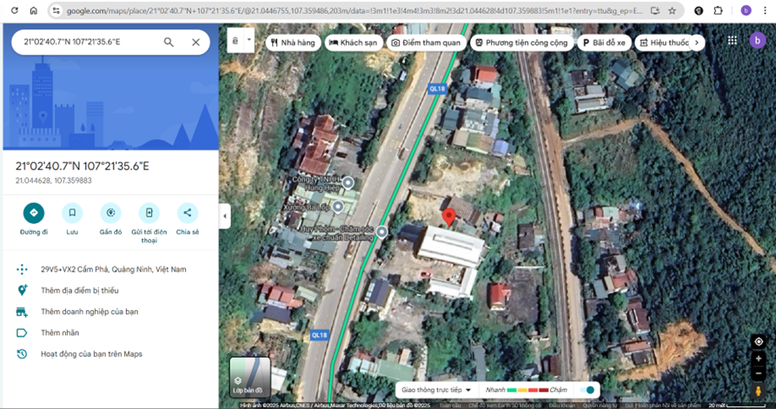
2.2. | Diện tích; Kích thước; Hình dáng
- | Diện tích sử dụng riêng thực tế (m²): | 874,6 | Diện tích sử dụng chung thực tế (m²): | 0
- | Mặt tiền (m): | 17,41 | Chiều sâu (m): | 51,24
- | Hình dáng: | Khá vuông vức | Hướng: | Tây Bắc
2.3. | Điều kiện kinh doanh; Hạ tầng nội bộ; Hạ tầng xung quanh
- | Hạ tầng nội bộ: | Cấp điện, cấp nước sạch, mạng internet,…hoàn thiện
- | Hạ tầng xung quanh: | Môi trường trong lành, an ninh đảm bảo, dân trí tốt
- | Mật độ dân cư: | Khá đông đúc | Đời sống dân cư: | Ổn định
- | Lợi thế kinh doanh: | Phù hợp để ở, kinh doanh | Khả năng chuyển nhượng: | Tốt
3. | Tài sản gắn liền với đất
 | Căn cứ theo hiện trạng khảo sát thực tế dưới sự hướng dẫn của Khách hàng, có CTXD là nhà 1 tầng, mái tôn, diện tích xây dựng khoảng 30m2 và 1 nhà mái tôn diện tích xây dựng khoảng 12m2, công trình được ghi nhận GCN số DE 634498.

Các hạn chế của thửa đất:
STT | Nội dung | Đánh giá
1 | Trên đất/công trình có mộ | Không | Có, cụ thể: …
2 | Trên đất/công trình có điện thờ | Không | Có, cụ thể: …
3 | Gần nghĩa trang, nhà tang lễ (≤ 100m) | Không | Có, cụ thể: …
4 | Gần cây xăng (≤ 50m) | Không | Có, cụ thể: …
5 | Mặt tiền bị che chắn (có cột điện, trạm biến áp…) | Không | Có, cụ thể: …
6 | Môi trường ô nhiễm | Không | Có, cụ thể: …
7 | Thuộc khu vực có nguy cơ sạt lở | Không | Có, cụ thể: …
8 | Trên đất/công trình có nhà thờ họ, dòng tộc | Không | Có, cụ thể: …
9 | Đất gia tộc, anh em họ hàng sống xung quanh | Không | Có, cụ thể: …
10 | Gần Am, Đình, Chùa, Miếu (≤ 50m) | Không | Có, cụ thể: …
11 | Gần đường sắt (≤ 50m) | Không | Có, cụ thể: …
12 | Đường hướng vào thửa đất | Không | Có, cụ thể: …
13 | Các yếu tố khác | Không | Có, cụ thể: …
V. CÁC GIẢ THIẾT VÀ GIẢ THIẾT ĐẶC BIỆT
- Chúng tôi giả định rằng tài sản thẩm định giá không xảy ra tranh chấp, khiếu kiện khiếu nại. Trong trường hợp có sự thay đổi về tranh chấp đối với các tài sản trên sẽ được thẩm định giá tại hợp đồng dịch vụ thẩm định giá khác. Chúng tôi được hoàn toàn miễn trừ mọi trách nhiệm phát sinh, liên đới (nếu có) trong trường hợp này.
- Giá trị tài sản thẩm định giá được ước tính dựa trên giả định không có bất kỳ yếu tố nào làm cản trở ảnh hưởng đến việc giao dịch bình thường của tài sản trên thị trường.
VI. CƠ SỞ GIÁ TRỊ THẨM ĐỊNH GIÁ
- Giá trị thị trường: Kết quả thẩm định giá trị tài sản được xác định dựa trên cơ sở giá trị thị trường tại thời điểm thẩm định theo Chuẩn mực thẩm định giá Việt Nam về Cơ sở giá trị thẩm định giá: “Giá trị thị trường là khoản tiền ước tính để tài sản có thể được giao dịch tại thời điểm thẩm định giá giữa người sẵn sàng mua và người sẵn sàng bán trong một giao dịch khách quan, độc lập, sau khi được tiếp thị đầy đủ và các bên tham gia hành động có hiểu biết, thận trọng và không bị ép buộc”.

VII. CÁCH TIẾP CẬN, PHƯƠNG PHÁP THẨM ĐỊNH GIÁ
- Cách tiếp cận và phương pháp thẩm định:
- Cách tiếp cận từ thị trường: Xác định giá trị của tài sản thẩm định giá thông qua việc so sánh tài sản thẩm định giá với các tài sản so sánh đã có các thông tin về giá trên thị trường.
- Phương pháp so sánh: Xác định giá trị của tài sản thẩm định giá dựa trên cơ sở đối chiếu, phân tích và đánh giá các yếu tố so sánh của các tài sản so sánh với tài sản thẩm định giá từ đó điều chỉnh mức giá của các tài sản so sánh làm cơ sở ước tính giá trị của tài sản thẩm định giá.
- Xác định cách tiếp cận và phương pháp đối với tài sản thẩm định giá:
- Căn cứ vào mục đích thẩm định giá, đặc điểm của tài sản thẩm định giá và cơ sở giá trị thẩm định giá tài sản, Công ty Cổ phần Thẩm định và Đầu tư Tài chính Hoa Sen lựa chọn phương pháp so sánh (cách tiếp cận từ thị trường) để xác định giá trị quyền sử dụng đất của tài sản thẩm định giá.
VIII. GIÁ TRỊ TÀI SẢN THẨM ĐỊNH
- Xác định đơn giá quyền sử dụng đất:
Qua khảo sát thị trường, Tổ thẩm định thu thập được 03 giao dịch được cho là tương đồng về đặc điểm vị trí, giao thông, kích thước, mặt tiền, điều kiện hạ tầng và điều kiện xã hội,… với tài sản thẩm định giá, cụ thể như sau:
- Thông tin tài sản so sánh:
STT | ĐẶC ĐIỂM BĐS | TSTĐ | TSSS1 | TSSS2 | TSSS3
A | Thông tin về tài sản
1 | Địa chỉ | Tổ 2 khu 1 phường Cửa Ông, TP. Cẩm Phả, Quảng Ninh | Đường Cẩm Thịnh phường Cửa Ông, TP. Cẩm Phả, Quảng Ninh | phường Cửa Ông, TP. Cẩm Phả, Quảng Ninh | Phường Cẩm Thịnh, Cẩm Phả, Quảng Ninh
2 | Nguồn tham khảo |  | https://alonhadat.com.vn/ban-dat-cam-thinh-cam-pha-321m-gia-6-ty-17707508.html | https://sosanhnha.com/ban-dat-cam-thinh-cam-pha-quang-ninh-chi-voi-gia-uu-dai-6-894-ty-383m2-claPr34V0 | https://meeyland.com/ban-dat-cam-pha-quang-ninh-i1122/305921533
- | Thông tin liên lạc |  | SĐT: 0978.382.974 | SĐT: 0763330989 | SĐT: 0392387087
3 | Tình trạng giao dịch |  | Đang giao dịch | Đang giao dịch | Đang giao dịch
4 | Thời điểm thu thập thông tin |  | tháng 12/2025 | tháng 12/2025 | tháng 12/2025
5 | Tính chất giao dịch | Giao dịch bình thường trên thị trường | Giao dịch bình thường trên thị trường | Giao dịch bình thường trên thị trường | Giao dịch bình thường trên thị trường
6 | Pháp lý | Có Giấy chứng nhận Quyền sử dụng đất | Có Giấy chứng nhận Quyền sử dụng đất | Có Giấy chứng nhận Quyền sử dụng đất | Có Giấy chứng nhận Quyền sử dụng đất
7 | Mục đích sử dụng | Đất ở tại đô thị và đất trồng cây lâu năm | Đất ở tại đô thị và đất trồng cây lâu năm | Đất ở tại đô thị và đất trồng cây lâu năm | Đất ở tại đô thị và đất trồng cây lâu năm
8 | Vị trí | Tài sản tiếp giáp mặt đường QL18A | Tài sản tiếp giáp đường Cẩm Thịnh cách đường QL18A khoảng 1,3km | Tài sản tiếp giáp đường Cẩm Thịnh cách đường QL18A khoảng 900m | Tài sản tiếp giáp đường Cẩm Thịnh cách đường QL18A khoảng 350m
9 | Giao thông | 20m | 5m | 4,2m | 4m
10 | Diện tích đất  (m²) | 874,6 | 321 | 383,5 | 339,00
 | Diện tích đất ở | 120,0 | 200,0 | 60,0 | 206,80
 | Diện tích đất CLN | 754,60 | 121,0 | 323,5 | 132,2
 | Dtích đất ở/Tổng dt đất | 14% | 62% | 16% | 61%
11 | Mặt tiền (m) | 17,41 | 5,00 | 10,0 | 13,50
12 | Số lượng mặt tiếp giáp | 1 mặt tiền | 1 mặt tiền | 1 mặt tiền | 1 mặt tiền
13 | Hình dáng thửa đất | Khá vuông vức | Khá vuông vức | Khá vuông vức | Vuông vức
14 | Lợi thế kinh doanh | Tốt | Khá | Khá | Khá
15 | Điều kiện cơ sở hạ tầng kỹ thuật | Hạ tầng khu đô thị: Hệ thống cấp điện, cấp thoát nước đầy đủ | Hạ tầng khu đô thị: Hệ thống cấp điện, cấp thoát nước đầy đủ | Hạ tầng khu đô thị: Hệ thống cấp điện, cấp thoát nước đầy đủ | Hạ tầng khu đô thị: Hệ thống cấp điện, cấp thoát nước đầy đủ
16 | Tài sản trên đất |  | Đất trống | Đất trống | Đất trống
17 | Giá rao (đồng) |  | 6.000.000.000 | 6.890.000.000 | 6.440.000.000
18 | Giá thương lượng/bán (đồng) |  | 5.400.000.000 | 6.201.000.000 | 6.118.000.000
B | Chi tiết tính toán
1 | Giá trị tài sản trên đất (đồng) |  | - | - | -
2 | Giá trị đất (đồng) |  | 5.400.000.000 | 6.201.000.000 | 6.118.000.000
3 | Đơn giá QSDĐ (đồng/m²) |  | 16.822.430 | 16.169.492 | 18.047.198
C | NHẬN XÉT
1 | Tính chất giao dịch |  | Tương đồng | Tương đồng | Tương đồng
2 | Pháp lý |  | Tương đồng | Tương đồng | Tương đồng
3 | Mục đích sử dụng |  | Tương đồng | Tương đồng | Tương đồng
4 | Thời hạn sử dụng đất |  | Tương đồng | Tương đồng | Tương đồng
5 | Vị trí |  | Lợi thế hơn | Tương đồng | Kém lợi thế hơn
6 | Giao thông |  | Tương đồng | Kém lợi thế hơn | Tương đồng
7 | Diện tích đất  (m²) |  | kém lợi thế hơn | Lợi thế hơn | Lợi thế hơn
8 | Mặt tiền (m) |  | Lợi thế hơn | Tương đồng | Lợi thế hơn
9 | Hình dáng thửa đất |  | Tương đồng | Tương đồng | Lợi thế hơn
10 | Lợi thế kinh doanh |  | Kém lợi thế hơn | Kém lợi thế hơn | Kém lợi thế hơn
11 | Diện tích đất ở/ Tổng diện tích đất |  | Lợi thế hơn | Tương đồng | Lợi thế hơn
12 | Điều kiện cơ sở hạ tầng kỹ thuật |  | Tương đồng | Tương đồng | Tương đồng
Các yếu tố như vị trí, giao thông, diện tích, hình dáng, hạ tầng kỹ thuật và hạ tầng xã hội… làm ảnh hưởng đến giá trị của thửa đất. Mỗi yếu tố đóng góp một tỷ lệ nhất định vào giá trị của thửa đất. Vì vậy, dựa trên ba tài sản so sánh tương đồng với tài sản thẩm định giá, Tổ thẩm định phân tích các yếu tố giống và khác nhau giữa TSTĐ và TSSS, sau đó điều chỉnh giá của các tài sản so sánh theo các yếu tố điều chỉnh trên để đưa ra giá trị của tài sản thẩm định.
Nguyên tắc điều chỉnh: Cố định TSTĐ, lấy TSTĐ làm chuẩn (tương đương với tỷ lệ tuyệt đối là 100%), các TSSS được điều chỉnh xoay quanh TSTĐ; Các điểm ở TSSS vượt trội hơn so với TSTĐ thì điều chỉnh giảm mức giá tính theo đơn vị chuẩn tài sản so sánh (trừ); Các điểm ở TSSS kém lợi thế hơn so với TSTĐ thì điều chỉnh tăng mức giá tính theo đơn vị chuẩn của tài sản so sánh (cộng); Những yếu tố ở tài sản so sánh giống (tương tự) với tài sản cần thẩm định giá thì giữ nguyên mức giá của tài sản so sánh (không điều chỉnh).
- Bảng điều chỉnh:
STT | Yếu tố so sánh | Đơn vị tính | Tài sản thẩm định | Tài sản so sánh 1 | Tài sản so sánh 2 | Tài sản so sánh 3
A | Giá trị QSDĐ thị trường (Ước tính sau thương lượng) | Đồng |  | 5.400.000.000 | 6.201.000.000 | 6.118.000.000
B | Đơn giá đất ước tính | Đồng/m² |  | 16.822.430 | 16.169.492 | 18.047.198
C | Điều chỉnh các yếu tố so sánh
C1 | Tính chất giao dịch |  | Giao dịch bình thường trên thị trường | Giao dịch bình thường trên thị trường | Giao dịch bình thường trên thị trường | Giao dịch bình thường trên thị trường
C1 | Tỷ lệ điều chỉnh | % | 0% | 0,00% | 0,00% | 0,00%
C1 | Mức điều chỉnh | Đồng/m² |  | 0 | 0 | 0
C1 | Giá sau điều chỉnh | Đồng/m² |  | 16.822.430 | 16.169.492 | 18.047.198
C2 | Pháp lý |  | Có Giấy chứng nhận Quyền sử dụng đất | Có Giấy chứng nhận Quyền sử dụng đất | Có Giấy chứng nhận Quyền sử dụng đất | Có Giấy chứng nhận Quyền sử dụng đất
C2 | Tỷ lệ điều chỉnh | % |  | 0,00% | 0,00% | 0,00%
C2 | Mức điều chỉnh | Đồng/m² |  | 0 | 0 | 0
C2 | Giá sau điều chỉnh | Đồng/m² |  | 16.822.430 | 16.169.492 | 18.047.198
C3 | Mục đích sử dụng |  | Đất ở tại đô thị và đất trồng cây lâu năm | Đất ở tại đô thị và đất trồng cây lâu năm | Đất ở tại đô thị và đất trồng cây lâu năm | Đất ở tại đô thị và đất trồng cây lâu năm
C3 | Tỷ lệ điều chỉnh | % |  | 0,00% | 0,00% | 0,00%
C3 | Mức điều chỉnh | Đồng/m² |  | 0 | 0 | 0
C3 | Giá sau điều chỉnh | Đồng/m² |  | 16.822.430 | 16.169.492 | 18.047.198
C4 | Vị trí |  | Tài sản nằm trên mặt đường QL18A | Tài sản ở đường Cẩm Thịnh cách đường QL18A khoảng 1,3km | Tài sản ở đường Cẩm Thịnh cách đường QL18A khoảng 900m | Tài sản ở đường Cẩm Thịnh cách đường QL18A khoảng 350m
C4 | Tỷ lệ điều chỉnh | % |  | 20,00% | 18,00% | 15,00%
C4 | Mức điều chỉnh | Đồng/m² |  | 3.364.486 | 2.910.508 | 2.707.080
C4 | Giá sau điều chỉnh | Đồng/m² |  | 20.186.916 | 19.080.000 | 20.754.277
C5 | Giao thông |  | 20m | 5m | 4,2m | 4m
C5 | Tỷ lệ điều chỉnh | % |  | 13,00% | 15,00% | 15,00%
C5 | Mức điều chỉnh | Đồng/m² |  | 2.186.916 | 2.425.424 | 2.707.080
C5 | Giá sau điều chỉnh | Đồng/m² |  | 22.373.832 | 21.505.424 | 23.461.357
C6 | Diện tích đất  (m²) |  | 874,6 | 321 | 383,5 | 339
C6 | Tỷ lệ điều chỉnh | % |  | -15,00% | -15,00% | -15,00%
C6 | Mức điều chỉnh | Đồng/m² |  | -2.523.364 | -2.425.424 | -2.707.080
C6 | Giá sau điều chỉnh | Đồng/m² |  | 19.850.467 | 19.080.000 | 20.754.277
C7 | Mặt tiền (m) |  | 17,41 | 5,0 | 10,00 | 13,5
C7 | Tỷ lệ điều chỉnh | % |  | 10,00% | 3,00% | 2,00%
C7 | Mức điều chỉnh | Đồng/m² |  | 1.682.243 | 485.085 | 360.944
C7 | Giá sau điều chỉnh | Đồng/m² |  | 21.532.710 | 19.565.085 | 21.115.221
C8 | Số lượng mặt tiếp giáp |  | 1 mặt tiền | 1 mặt tiền | 1 mặt tiền | 1 mặt tiền
C8 | Tỷ lệ điều chỉnh | % |  | 0,00% | 0,00% | 0,00%
C8 | Mức điều chỉnh | Đồng/m² |  | 0 | 0 | 0
C8 | Giá sau điều chỉnh | Đồng/m² |  | 21.532.710 | 19.565.085 | 21.115.221
C9 | Hình dáng thửa đất |  | Khá vuông vức | Khá vuông vức | Khá vuông vức | Vuông vức
C9 | Tỷ lệ điều chỉnh | % |  | 0,00% | 0,00% | -3,00%
C9 | Mức điều chỉnh | Đồng/m² |  | 0 | 0 | -541.416
C9 | Giá sau điều chỉnh | Đồng/m² |  | 21.532.710 | 19.565.085 | 20.573.805
C10 | Lợi thế kinh doanh |  | Tốt | Khá | Khá | Khá
C10 | Tỷ lệ điều chỉnh | % |  | 5,00% | 5,00% | 5,00%
C10 | Mức điều chỉnh | Đồng/m² |  | 841.121 | 808.475 | 902.360
C10 | Giá sau điều chỉnh | Đồng/m² |  | 22.373.832 | 20.373.559 | 21.476.165
C11 | Dtích đất ở/Tổng dt đất |  | 14% | 62% | 16% | 61%
C11 | Tỷ lệ điều chỉnh | % |  | -20,00% | 0,00% | -20,00%
C11 | Mức điều chỉnh | Đồng/m² |  | -3.364.486 | 0 | -3.609.440
C11 | Giá sau điều chỉnh | Đồng/m² |  | 19.009.346 | 20.373.559 | 17.866.726
C12 | Điều kiện cơ sở hạ tầng kỹ thuật |  | Hạ tầng khu đô thị: Hệ thống cấp điện, cấp thoát nước đầy đủ | Hạ tầng khu đô thị: Hệ thống cấp điện, cấp thoát nước đầy đủ | Hạ tầng khu đô thị: Hệ thống cấp điện, cấp thoát nước đầy đủ | Hạ tầng khu đô thị: Hệ thống cấp điện, cấp thoát nước đầy đủ
C12 | Tỷ lệ điều chỉnh | % |  | 0,00% | 0,00% | 0,00%
C12 | Mức điều chỉnh | Đồng/m² |  | 0 | 0 | 0
C12 | Giá sau điều chỉnh | Đồng/m² |  | 19.009.346 | 20.373.559 | 17.866.726
D | Mức giá chỉ dẫn | Đồng/m² |  | 19.009.346 | 20.373.559 | 17.866.726
D1 | Giá trị trung bình | Đồng |  | 19.083.210
D2 | Mức độ chênh lệch | % |  | -0,4% | 6,8% | -6,4%
E | Tổng hợp các số liệu điều chỉnh tại mục C
E1 | Tổng giá trị điều chỉnh gộp | Đồng |  | 13.962.617 | 9.054.915 | 13.535.398
E2 | Tổng số lần điều chỉnh | Lần |  | 6 | 5 | 7
E3 | Biên độ điều chỉnh | % |  | 5% - 20% | 3% - 18% | 2% - 20%
E4 | Tổng giá trị điều chỉnh thuần | Đồng |  | 2.186.916 | 4.204.068 | 180.472
F | Mức giá cho tài sản thẩm định (làm tròn) | Đồng/m² |  | 19.000.000
Về nguyên tắc khống chế:
Theo số liệu tại mục D2, chênh lệch giữa mức giá trung bình của các mức giá chỉ dẫn nằm trong khoảng từ -6,4% đến 6,8%, đảm bảo không quá 15% (theo Thông tư số 32/2024/TT-BTC ngày 16/5/2024 của Bộ Tài chính).
Tổ thẩm định sử dụng mức giá chỉ dẫn là mức giá bình quân có trọng số của 03 tài sản so sánh làm mức giá của tài sản thẩm định, tương ứng là: 19.000.000 đồng/m².
- Kết quả thẩm định giá:
Dựa trên các lập luận trên, Tổ thẩm định ước tính giá trị tài sản thẩm định giá chưa bao gồm các loại thuế, phí và lệ phí liên quan đến việc chuyển nhượng tài sản tại thời điểm thẩm định giá tháng 12/2025 ước tính như sau:
STT | Hạng mục tài sản | Diện tích  (m²) | Đơn giá  (Đồng/m²) | Giá trị thẩm định  (Đồng)
1 | Quyền sử dụng đất tại thửa đất số: 74A, tờ bản đồ số 36 có địa chỉ: Tổ 2, khu 1,P.Cửa Ông, TP. Cẩm Phả, T. Quảng Ninh (nay là phường Cửa Ông, tỉnh Quảng Ninh) theo Giấy chứng nhận quyền sử dụng đất quyền sở hữu nhà ở và tài sản khác gắn liền với đất số: DE 634498, số vào sổ cấp GCN: CH 00076 do UBND thành phố Cẩm Phả cấp ngày 26/8/2022; Chủ sử dụng đất là Ông Đỗ Thanh Tùng và Bà Trần Thị Thu Hương
1.1 | Quyền sử dụng đất ở đô thị và đất trồng cây lâu năm | 874,6 | 19.000.000 | 16.617.400.000
 | Tổng cộng |  |  | 16.617.400.000
 | Làm tròn |  |  | 16.617.400.000
(Bằng chữ: Mười sáu tỷ sáu trăm mười bảy triệu bốn trăm nghìn đồng chẵn ./.)
IX. THỜI HẠN HIỆU LỰC CỦA KẾT QUẢ THẨM ĐỊNH GIÁ
- Tối đa 06 (sáu) tháng tính từ ngày ký đối với tài sản là Bất động sản.
X. TUYÊN BỐ CHUNG VÀ MIỄN TRỪ TRÁCH NHIỆM
- Công ty Cổ phần Thẩm định và Đầu tư Tài chính Hoa Sen “Lotus VFI” nhấn mạnh rằng Chứng thư thẩm định giá, Báo cáo thẩm định giá “sản phẩm tư vấn” chỉ là sản phẩm tư vấn theo mục đích sử dụng đã được thống nhất trong sản phẩm tư vấn;
- Thẩm định giá không phải là một môn khoa học chính xác và việc tính toán đôi khi phải dựa vào các phán đoán, các giả định, các giả thiết trong một thời điểm cụ thể, cố định vì vậy giá trị thẩm định giá được ước tính có thể phù hợp với mục đích thẩm định giá và không hẳn phù hợp với các mục đích khác, nó là một khoản giá trị được ước tính tại một thời điểm cụ thể nên không nhất thiết phải trùng khớp với bất kỳ kết quả nào của bất kỳ bên nào khác cùng thực hiện tính toán và đưa ra kết quả ước lượng.
- Chứng thư, Báo cáo này được soạn thảo theo Hợp đồng được ký kết và tuân theo các điều khoản được nêu trong Hợp đồng. Chứng thư, báo cáo này chỉ nhằm phục vụ cho mục đích sử dụng được nêu trong Báo cáo và không nhằm mục đích sử dụng cho bất kỳ bên nào khác không được đề cập đến trong Hợp đồng (gọi tắt là “các bên liên quan”).
- Các bên liên quan khi đọc và thực hiện sử dụng sản phẩm tư vấn này, tức là đã chấp nhận và đồng ý với những điều khoản sau:
- Sản phẩm tư vấn của Chúng tôi chỉ nhằm mục đích duy nhất đã ghi tại Mục 4 của Chứng thư mà không nhằm bất kỳ mục đích nào khác và mọi hành động khách hàng thực hiện đều thuộc quyết định cuối cùng của Quý Khách hàng và các bên liên quan tham gia giao dịch (nếu có), bao gồm cả việc xem xét các vấn đề nằm ngoài phạm vi công việc của Chúng tôi như Quý Khách hàng đã biết, và không nên sử dụng cho bất kỳ mục đích nào khác. Nếu Quý Khách hàng thực hiện cung cấp cho các bên liên quan nào khác để nhằm thực hiện bất kỳ mục đích nào thì mọi trách nhiệm có liên quan đều thuộc Quý Khách hàng và các bên liên quan đó tham gia vào các giao dịch có liên quan.
- Lotus VFI, Ban Lãnh đạo, toàn thể nhân viên, Thẩm định viên và đại diện pháp luật của Lotus VFI không chấp nhận bất kỳ nghĩa vụ hoặc trách nhiệm nào đối với các bên liên quan, cho dù được thỏa thuận trong hợp đồng hoặc ngoài hợp đồng (bao gồm nhưng không giới hạn lỗi bất cẩn và vi phạm nghĩa vụ theo luật định) hoặc phát sinh trong bất kỳ trường hợp nào khác, và không chịu trách nhiệm đối với bất kỳ tổn thất, thiệt hại hay chi phí trong bất cứ hoàn cảnh nào phát sinh từ bất kỳ mục đích sử dụng Sản phẩm tư vấn của các bên liên quan, hoặc do hậu quả của việc cung cấp Chứng thư, Báo cáo cho các bên liên quan.
- Khách hàng hoặc bất kỳ bên nào khác sử dụng báo cáo này và bất kỳ hoạt động nào của bất kỳ bên liên quan nào có tham chiếu tới sản phẩm tư vấn này nếu có bất kỳ thắc mắc nào mà không có yêu cầu giải trình bằng văn bản gửi đến Lotus VFI trước 03 (ba) ngày làm việc tính từ ngày báo cáo được tham chiếu hoặc sử dụng thì đều được coi là đã đọc, hiểu rõ toàn bộ nội dung sản phẩm tư vấn này và chấp nhận mục đích thẩm định giá, cơ sở giá trị, các giả định, các tính toán, các nội dung miễn trừ trách nhiệm, những điều khoản loại trừ và hạn chế, kết quả thẩm định giá và toàn bộ giá trị đã được trình bày trên báo cáo này và được coi là đã đồng ý với toàn bộ nội dung của sản phẩm tư vấn đã được trình bày, đồng thời cam kết và đảm bảo không có bất kỳ khiếu lại nào có thể gây tổn hại đến danh dự, trách nhiệm pháp lý, nghĩa vụ kinh tế… của các cá nhân và tập thể Lotus VFI.
XI. NHỮNG ĐIỀU KHOẢN LOẠI TRỪ VÀ HẠN CHẾ CỦA KẾT QUẢ THẨM ĐỊNH GIÁ
- Chứng thư này chỉ được cung cấp theo yêu cầu của khách hàng. Chỉ bản chính và bản sao Chứng thư thẩm định giá do Công ty Cổ phần Thẩm định và Đầu tư Tài chính Hoa Sen cấp mới có giá trị. Mọi hành vi sử dụng bản sao Chứng thư/Báo cáo kết quả thẩm định giá mà không có xác nhận của Công ty Cổ phần Thẩm định và Đầu tư Tài chính Hoa Sen đều vi phạm pháp luật và không có giá trị.
- Kết quả thẩm định giá trên chỉ xác nhận khi khách hàng hoàn tất các thủ tục pháp lý và nghĩa vụ tài chính liên quan đến tài sản thẩm định theo quy định của pháp luật hiện hành.
- Kết quả thẩm định giá chỉ được sử dụng cho một “Mục đích thẩm định giá” duy nhất theo yêu cầu của khách hàng đã được ghi tại Chứng thư. Khách hàng không được sử dụng sai mục đích thẩm định giá theo yêu cầu.
- Các phương pháp tính toán trên cơ sở tài liệu được cung cấp bởi khách hàng và dựa trên các tài liệu khác có liên quan do tổ thẩm định thu thập, cũng như các điều kiện và kỳ vọng tại thời điểm thẩm định giá phù hợp với các luật định, chính sách quản lý của Nhà nước hiện hành và các điều kiện, giả định theo quan điểm hợp lý của tổ thẩm định kèm theo báo cáo này. Một số vấn đề, sự kiện tương lai không có khả năng tính toán chính xác, hoặc nằm ngoài phạm vi chuyên môn nên cần vận dụng các giả định cho việc thẩm định giá này, tổ thẩm định không đảm bảo là các giả định làm cơ sở thẩm định giá là chính xác hoàn toàn.
- Công ty Cổ phần Thẩm định và Đầu tư Tài chính Hoa Sen không tiến hành kiểm tra hồ sơ pháp lý gốc để xác nhận về chủ sử dụng của tài sản định giá và Công ty Cổ phần Thẩm định và Đầu tư Tài chính Hoa Sen cũng không đảm bảo về việc phát sinh sử dụng khác của tài sản có thể được thể hiện ở những tài liệu pháp lý mà Khách hàng chưa cung cấp. Công ty Cổ phần Thẩm định và Đầu tư Tài chính Hoa Sen giả định rằng tất cả các tài liệu pháp lý được cung cấp từ phía Khách hàng đều trung thực và hợp lý. Công ty Cổ phần Thẩm định và Đầu tư Tài chính Hoa Sen cũng khuyến cáo rằng những đối tượng sử dụng bản báo cáo nên thận trọng trong việc làm rõ các tài liệu pháp lý có liên quan đến vấn đề này trước khi đưa ra các quyết định về tài sản định giá.
- Khách hàng yêu cầu thẩm định giá và người hướng dẫn tổ thẩm định thực hiện thẩm định hiện trạng tài sản phải chịu hoàn toàn trách nhiệm về thông tin liên quan đến đặc điểm kinh tế - kỹ thuật, tính năng và tính pháp lý của tài sản thẩm định giá đã cung cấp cho Công ty Cổ phần Thẩm định và Đầu tư Tài chính Hoa Sen tại thời điểm và địa điểm thẩm định giá.
- Chúng tôi nhấn mạnh rằng việc thẩm định giá không phải là môn khoa học chính xác, mà là kết luận đưa ra trong nhiều trường hợp sẽ mang tính chủ quan và phụ thuộc vào đánh giá cá nhân. Vì thế, chúng tôi đưa ra giá trị tài sản thẩm định là giá trị ước tính. Giá trị ước tính này không nhất thiết phải trùng khớp với giá trị dùng để giao dịch.
- Chúng tôi chỉ hoạt động trong lĩnh vực thẩm định giá mà không có chức năng, nghĩa vụ pháp lý thực hiện đo đạc, xác định mốc giới, quy hoạch. Vì vậy, chủ tài sản, khách hàng và các bên liên quan có trách nhiệm tra lại mốc giới, hiện trạng địa chính, quy hoạch, số ô, số thửa, tờ bản đồ theo Giấy chứng nhận quyền sử dụng đất đã cung cấp cho chúng tôi.
- Chúng tôi giả định rằng tài sản thẩm định giá không xảy ra tranh chấp, khiếu kiện khiếu nại. Trong trường hợp có sự thay đổi về tranh chấp đối với các tài sản trên sẽ được thẩm định giá tại hợp đồng dịch vụ thẩm định giá khác. Chúng tôi được hoàn toàn miễn trừ mọi trách nhiệm phát sinh, liên đới (nếu có) trong trường hợp này.
- Qua khảo sát hiện trạng tài sản, tổ thẩm định nhận thấy trên đất có CTXD là nhà 1 tầng, mái tôn, diện tích xây dựng khoảng 30m2 và 1 nhà mái tôn diện tích xây dựng khoảng 12m2, công trình đã được ghi nhận GCN số DE 634498. Khách hàng và ngân hàng không yêu cầu tính giá trị trên đất. Do đó, kết quả của Chứng thư và Báo cáo Thẩm định giá của chúng tôi chỉ xác định Giá trị quyền sử dụng đất. Kính đề nghị người sử dụng Chứng thư, Báo cáo thẩm định giá này (các tổ chức tín dụng) lưu ý khi xét cấp tín dụng.
- Tổ thẩm định giá sử dụng Phương pháp so sánh để xác định giá trị tài sản thẩm định giá trong đó việc thu thập thông tin TSSS đã giao dịch thành công còn gặp nhiều hạn chế, vì vậy, Tổ thẩm định giá sử dụng các TSSS là các tài sản đang được rao bán trên thị trường. Kết quả thẩm định giá có thể thay đổi khi các TSSS được giao dịch thành công. Khách hàng và các bên thứ ba khi sử dụng kết quả thẩm định giá cần lưu ý khi sử dụng Chứng thư thẩm định giá.
- Kết quả thẩm định giá trên chỉ xác nhận giá trị tài sản có đặc điểm pháp lý, đặc điểm kinh tế - kỹ thuật, diện tích, hiện trạng được mô tả chi tiết trong chứng thư, báo cáo theo yêu cầu thẩm định giá của khách hàng tại thời điểm, mục đích và địa điểm thẩm định giá.
- Tổ thẩm định đã gửi các bản dự thảo chứng thư cho các đơn vị sử dụng chứng thư đọc, xem xét, cân nhắc và quyết định ra bản chứng thư này, sau ngày phát hành chứng thư chúng tôi hiểu rằng tất cả các bên đã thống nhất với các giả định, giả thiết và hạn chế, kết quả…. và chấp nhận sử dụng tất cả nội dung được trình bày trong chứng thư này.
XII. CÁC PHỤ LỤC KÈM THEO
Phụ lục 1: Hình ảnh hiện trạng của tài sản.
Phụ lục 2: Thông tin thu thập thị trường.
Báo cáo kết quả thẩm định giá được phát hành 03 (ba) bản chính bằng tiếng Việt kèm theo Chứng thư thẩm định giá số 275/2025/1715/VFI-CT.55.A ngày 03/12/2025 tại Công ty Cổ phần Thẩm định và Đầu tư Tài chính Hoa Sen.
THẨM ĐỊNH VIÊN VỀ GIÁ | CÔNG TY CỔ PHẦN THẨM ĐỊNH VÀ ĐẦU TƯ TÀI CHÍNH HOA SEN  TỔNG GIÁM ĐỐC
Nguyễn Thị Thùy Dương  Số thẻ thẩm định viên về giá: XVI25TS.2576 | Nguyễn Trọng Điệp  Số thẻ thẩm định viên về giá: X15.1272

TRỢ LÝ THẨM ĐỊNH VIÊN | KIỂM SOÁT VIÊN
Đặng Quốc Đại | Vũ Văn Quân

PHỤ LỤC 01: THÔNG TIN HIỆN TRẠNG VÀ PHÁP LÝ CỦA TÀI SẢN
(Kèm theo Báo cáo thẩm định số 275/2025/1715/VFI-BC.55.A ngày 03 tháng 12 năm 2025 của
Công ty Cổ phần Thẩm định và Đầu tư Tài chính Hoa Sen)

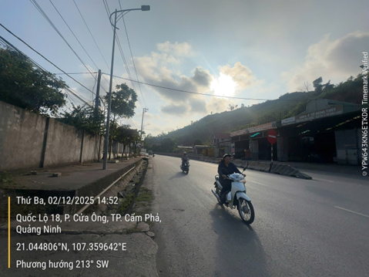 | 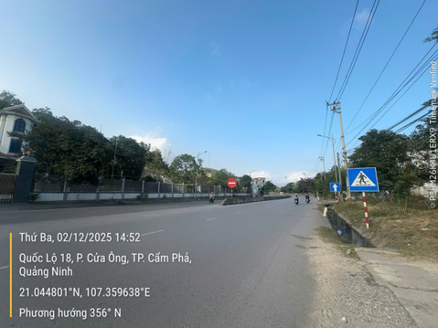
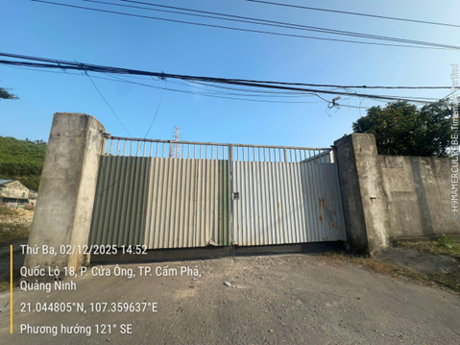 | 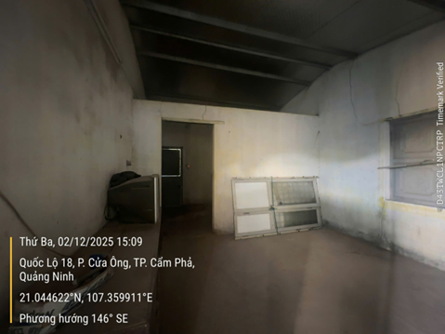
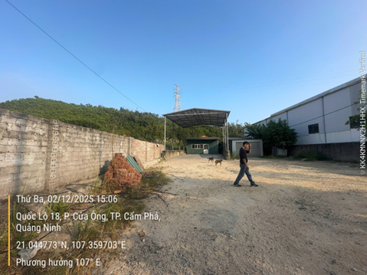 | 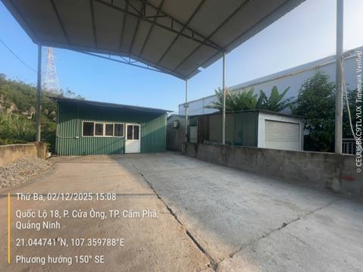
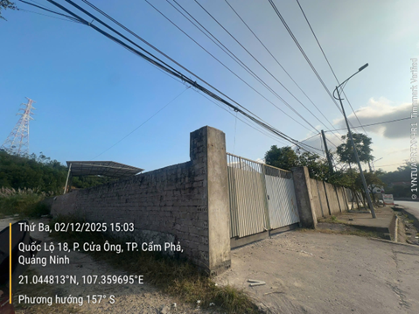 | 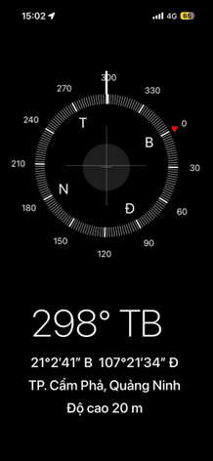

PHỤ LỤC 02: THÔNG TIN THU THẬP THỊ TRƯỜNG
(Kèm theo Báo cáo thẩm định số 275/2025/1715/VFI-BC.55.A ngày 03 tháng 12 năm 2025 của
Công ty Cổ phần Thẩm định và Đầu tư Tài chính Hoa Sen)

TSSS 1
STT | ĐẶC ĐIỂM BĐS | TSSS1
A | Thông tin về tài sản
1 | Nguồn tham khảo | https://alonhadat.com.vn/ban-dat-cam-thinh-cam-pha-321m-gia-6-ty-  SĐT: 0978.382.974  (sale)
2 | Giá rao (đồng) | 6.000.000.000
3 | Giá thương lượng/bán (đồng) | 5.400.000.000
4 | Tình trạng giao dịch | Đang giao dịch
5 | Thời điểm thu thập thông tin | Tháng 12/2025
6 | Pháp lý | Giấy chứng nhận quyền sử dụng đất, quyền sở hữu nhà ở và tài sản gắn liền với đất
7 | Mục đích sử dụng | Đất ở tại đô thị (200 m²), Đất trồng cây hàng năm khác (121 m²)
8 | Thời hạn sử dụng đất | Đất ở tại đô thị – Lâu dài, Đất trồng cây hàng năm khác – Lâu dài
9 | Vị trí | Tài sản tại: Phường Cẩm Thịnh, Thành phố Cẩm Phả, Tỉnh Quảng Ninh, khoảng cách ra đường chính cách đường QL18A khoảng 1.3kmm, độ rộng đường trước mặt tài sản 5m, mặt tiền 5m, 21.0055822613366, 107.34479543840669
10 | Giao thông | Đường nhựa không có vỉa hè
11 | Diện tích đất (m²) | 321
12 | Mặt tiền (m) | 5
13 | Số lượng mặt tiếp giáp | Tiếp giáp 1 mặt tiền
14 | Hình dáng thửa đất | Tương đối vuông vức
15 | Lợi thế kinh doanh | Khá
16 | Các lợi thế thương mại của thửa đất
17 | Các bất lợi thương mại của thửa đất
18 | Điều kiện cơ sở hạ tầng kỹ thuật
19 | Điều kiện môi trường an ninh
B | Bằng chứng thu thập
Hình ảnh đăng bán:
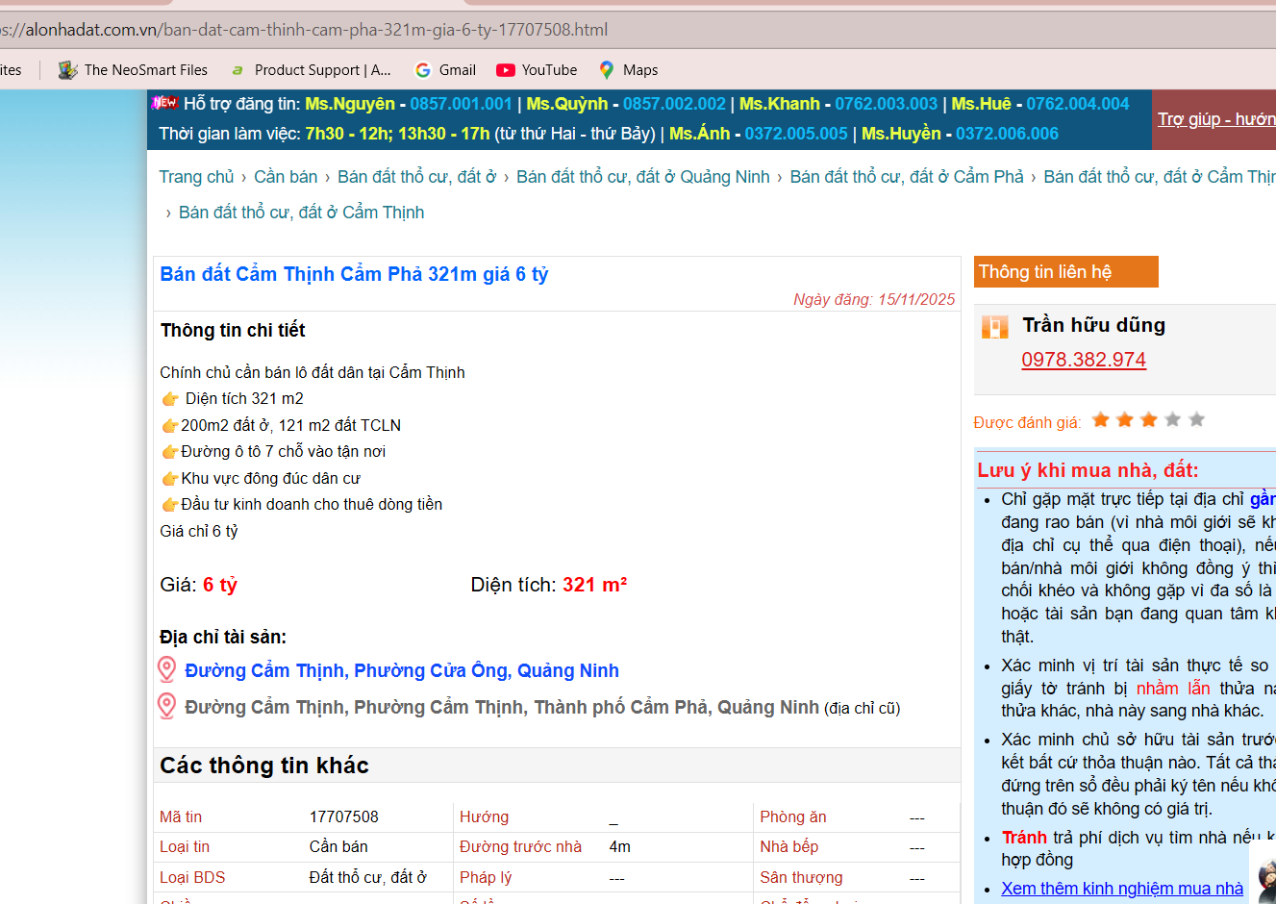

Hình ảnh tổng quan tài sản:
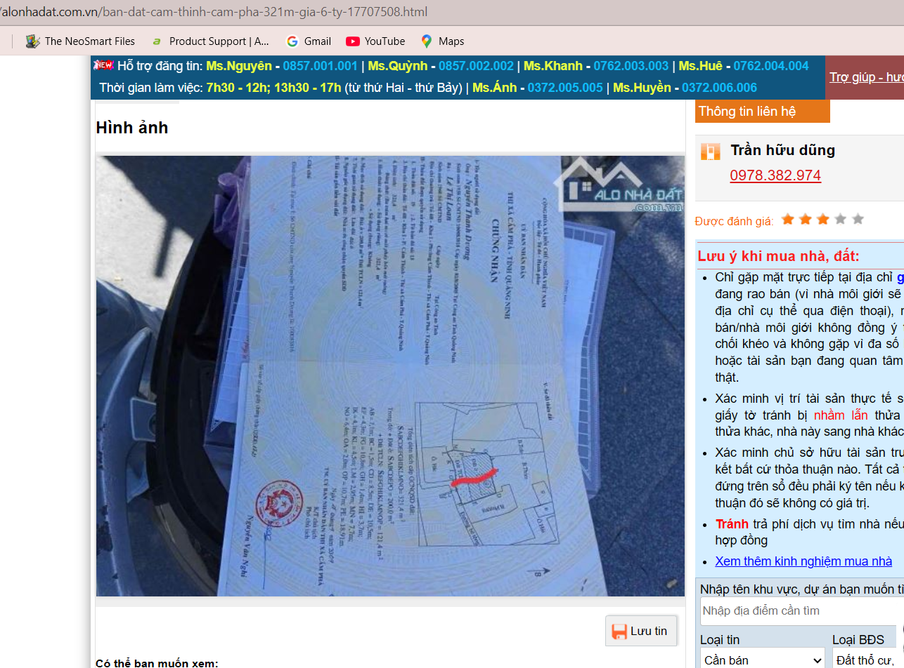

Người thu thập thông tin
Đặng Quốc Đại

TSSS2
STT | ĐẶC ĐIỂM BĐS | TSSS2
A | Thông tin về tài sản
1 | Nguồn tham khảo | https://sosanhnha.com/ban-dat-cam-thinh-cam-pha-quang-ninh-chi-voi-gia-uu-dai-6-894-ty-383m2-claPr34V0  0763330989  (sale)
2 | Giá rao (đồng) | 6.890.000.000
3 | Giá thương lượng/bán (đồng) | 6.201.000.000
4 | Tình trạng giao dịch | Đang giao dịch
5 | Thời điểm thu thập thông tin | Tháng 11/2025
6 | Pháp lý | Giấy chứng nhận quyền sử dụng đất, quyền sở hữu nhà ở và tài sản gắn liền với đất
7 | Mục đích sử dụng | Đất ở tại đô thị (60 m²), Đất trồng cây lâu năm (323.5 m²)
8 | Thời hạn sử dụng đất | Đất ở tại đô thị – Lâu dài, Đất trồng cây lâu năm – Lâu dài
9 | Vị trí | Tài sản tại: Phường Cẩm Thịnh, Thành phố Cẩm Phả, Tỉnh Quảng Ninh, khoảng cách ra đường chính tài sản cách đường QL18A khoảng 900mm, độ rộng đường trước mặt tài sản 4.2m, mặt tiền 10m, 21.0014799677373, 107.34507069312204
10 | Giao thông | Đường nhựa không có vỉa hè
11 | Diện tích đất (m²) | 383.5
12 | Mặt tiền (m) | 10
13 | Số lượng mặt tiếp giáp | Tiếp giáp 1 mặt tiền
14 | Hình dáng thửa đất | Tương đối vuông vức
15 | Lợi thế kinh doanh | Trung bình
16 | Các lợi thế thương mại của thửa đất
17 | Các bất lợi thương mại của thửa đất
18 | Điều kiện cơ sở hạ tầng kỹ thuật
B | Bằng chứng thu thập
Hình ảnh đăng bán:
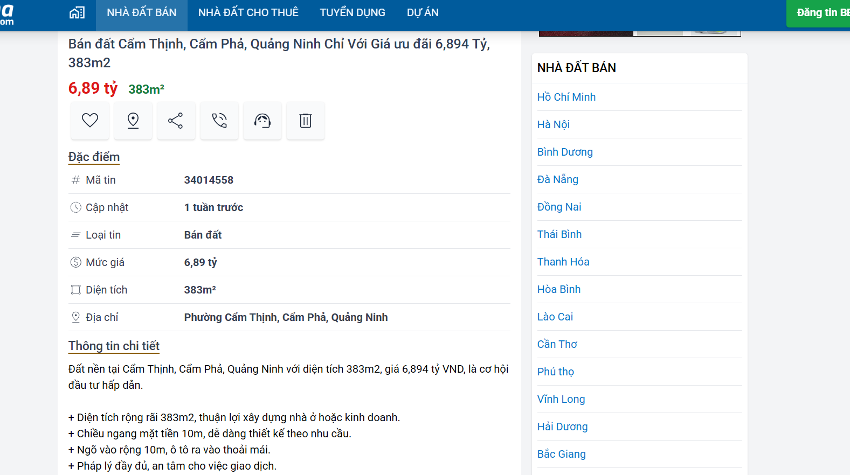
Hình ảnh tổng quan tài sản:
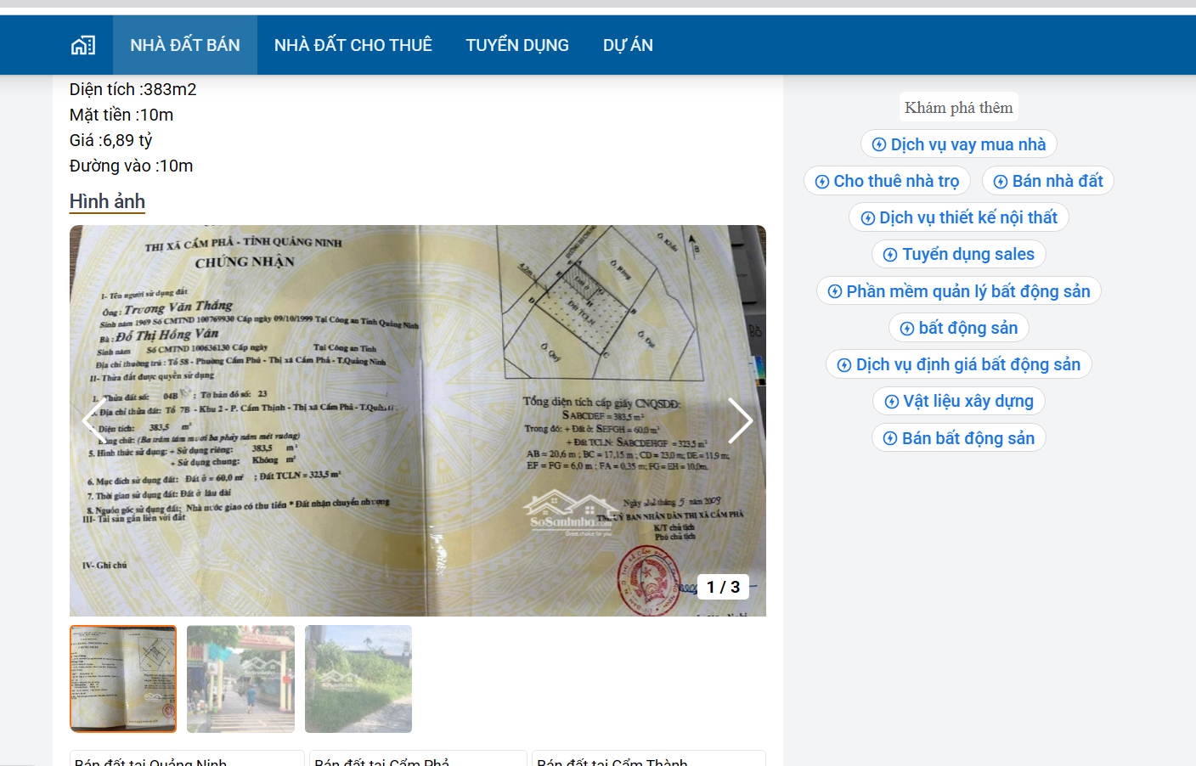

Người thu thập thông tin

Đặng Quốc Đại

TSSS3
STT | ĐẶC ĐIỂM BĐS | TSSS3
A | Thông tin về tài sản
1 | Nguồn tham khảo | https://meeyland.com/ban-dat-cam-pha-quang-ninh-i1122/305921533  0392387087  (sale)
2 | Giá rao (đồng) | 6.440.000.000
3 | Giá thương lượng/bán (đồng) | 6.118.000.000
4 | Tình trạng giao dịch | Đang giao dịch
5 | Thời điểm thu thập thông tin | Tháng 11/2025
6 | Pháp lý | Giấy chứng nhận quyền sử dụng đất, quyền sở hữu nhà ở và tài sản gắn liền với đất
7 | Mục đích sử dụng | Đất ở tại đô thị (206.8 m²), Đất trồng cây lâu năm (132.2 m²)
8 | Thời hạn sử dụng đất | Đất ở tại đô thị – Lâu dài, Đất trồng cây lâu năm – Lâu dài
9 | Vị trí | Tài sản tại: Phường Cẩm Thịnh, Thành phố Cẩm Phả, Tỉnh Quảng Ninh, khoảng cách ra đường chính tài sản cách đường QL18A khoảng 400mm, độ rộng đường trước mặt tài sản 4m, mặt tiền 13.5m, 21.00401776181643, 107.34297126653458
10 | Giao thông | Đường nhựa không có vỉa hè
11 | Diện tích đất (m²) | 339
12 | Mặt tiền (m) | 13.5
13 | Số lượng mặt tiếp giáp | Tiếp giáp 1 mặt tiền
14 | Hình dáng thửa đất | Hình chữ nhật
15 | Lợi thế kinh doanh | Trung bình
16 | Các lợi thế thương mại của thửa đất
17 | Các bất lợi thương mại của thửa đất
18 | Điều kiện cơ sở hạ tầng kỹ thuật
19 | Điều kiện môi trường an ninh
B | Bằng chứng thu thập
Hình ảnh đăng bán:
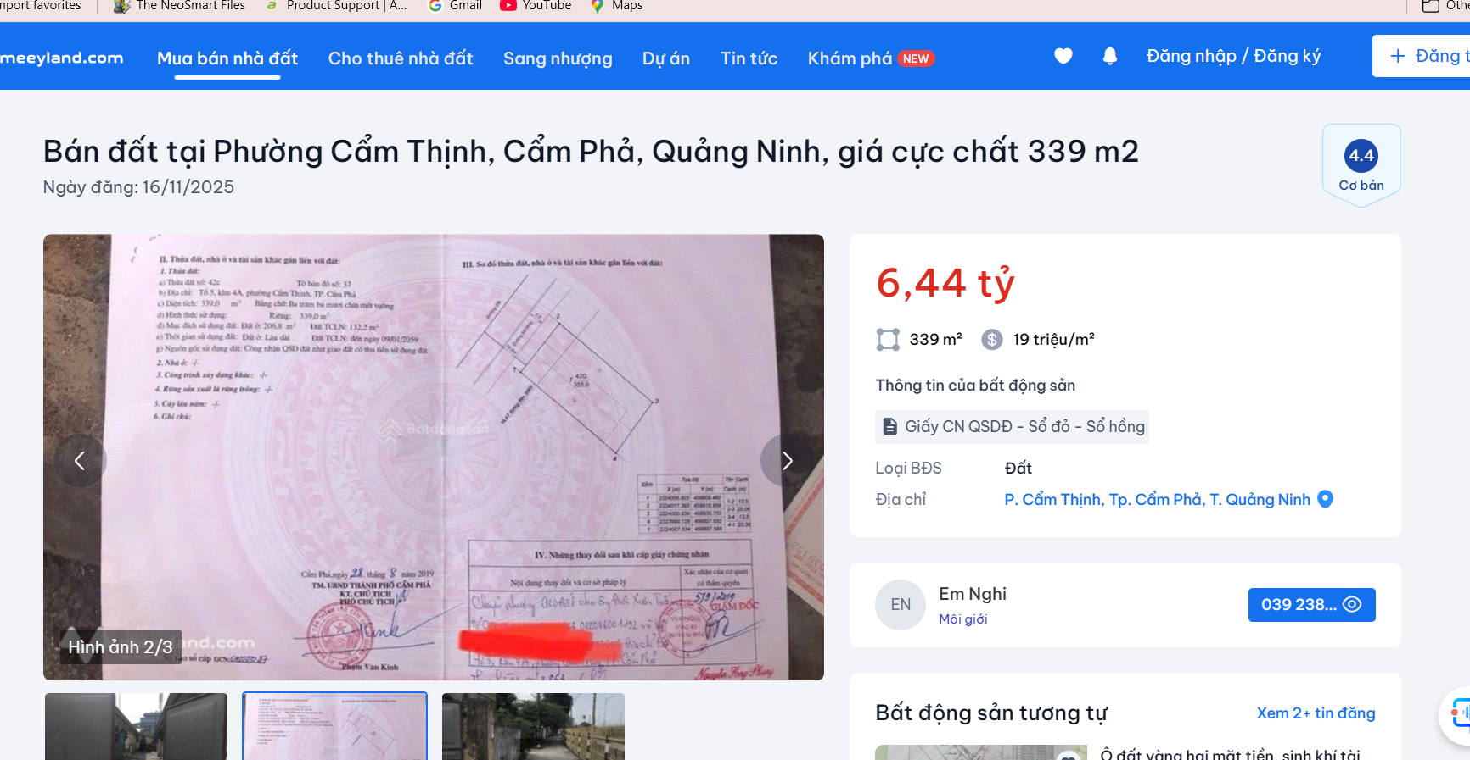

Hình ảnh tổng quan tài sản:
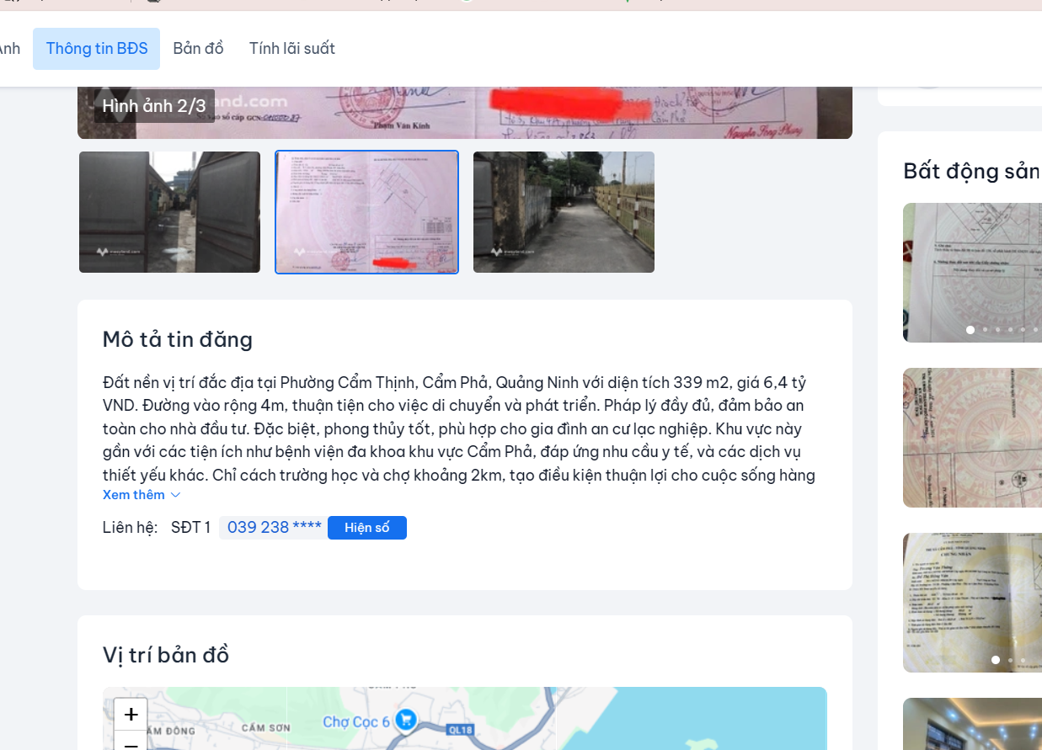

Người thu thập thông tin

Đặng Quốc Đại

